 | 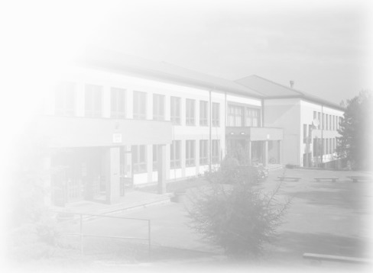  Základní škola a mateřská škola Hranice,  Struhlovsko, příspěvková organizace  Struhlovsko 1795, 753 01 Hranice

Dodavatel:
LAKAR s.r.o.
Husova 1241/3
741 01 Nový Jičín

IČ: 61973548
DIČ: CZ61973548

Objednatel:
Základní škola a mateřská škola Hranice, Struhlovsko, příspěvková organizace
Struhlovsko 1795
753 01 Hranice
IČ: 14618575
DIČ: CZ14618575
Tel.: 581 650 151, 731 736 726

Věc: OBJEDNÁVKA

Datum: 14. 12. 2020

Předmět: Vybavení školní kuchyně.

Objednáváme u Vás následující zboží:

Počet ks: Název zboží: Cena celkem s DPH:

1 ks ………. Stůl k výdejnímu oknu (2260 x 600 x 770) …………………………… 12 900,- Kč
1 ks ………. Stůl skříňkový (1800 x 600 x 830) ……………………………………. 32 428,- Kč
2 ks ………. Stůl k myčce (1200 x 700 x 770) ……………………………………… 18 400,- Kč
1 ks ………. Vyhřívací vozík na talíře ………………………………………………. 24 805,- Kč
1 ks ………. Nerez vozík 2 plošiny montovaný ………………………………….…… 3 812,- Kč

Cena celkem s DPH ………………………………………………………………...... 92 345,- Kč

Razítko a podpis objednatele: Razítko a podpis dodavatele:

